"Комплексное использование современных подходов с целью развития личностных способностей учащихся".

Если у вас есть яблоко и у меня есть яблоко, и мы поменяемся ими, то у нас останется по яблоку.   
Но если у вас есть идея и у меня есть идея,  
 и мы поменяемся ими, — у нас будет по две идеи.  
 Джордж Бернард Шоу

Наше время — время перемен. России нужны люди, способные принимать нестандартные решения, умеющие мыслить творчески. В обществе возник новый социальный заказ: вместо послушных исполнителей, востребованы люди, быстро ориентирующиеся в различных ситуациях, творчески решающие возникшие проблемы, понимающие и принимающие всю меру ответственности за свои решения. Человек, способный творчески мыслить, обладает гибкостью ума, изобретательностью, чувством нового, возможностью осуществлять выбор. Способность к творчеству появляется, когда человек начинает осознавать свою особенность и, таким образом, становится личностью. Образование должно побуждать к творчеству.

Актуальность данной темы обусловлена современными требованиями развития педагогической теории и практики – обновлёнными требованиями стандарта образования.

На практике необходимо научить учеников самостоятельно приобретать знания, мыслить и применять их в учебной деятельности.

Современный комплексный подход к обучению имеет своей целью: становление индивидуальной личности, добросовестного гражданина, человека, и главное, способного самостоятельно и быстро решать возникшие проблемы. Что же сделано для того, чтобы сделать обучение творческим, приносящим удовлетворение учителю и ученику? Чем же мы заменим устаревшее репродуктивное обучение? Ни одна технология не даёт полноценного результата. Только комплексное использование различных технологий и подходов даёт возможность перейти к продуктивному обучению.

Основные методы и способы обучения определяют названия многих образовательных технологий, позволяющих реализовать компетентностно-ориентированный подход: технологии свободного выбора, проблемные технологии, исследовательские, технологии саморазвития, диалогические технологии, игровые. Современный компетентностно-ориентированный урок требует применение активных методов обучения на уроке: опорные схемы, диалог, постановка проблемных вопросов, перевод их в проблемные ситуации, игровые моменты, сравнение и аналогия, использование средств художественного воздействия, использование ИКТ.

Цель учителя - развить ребёнка.   
Развить мышление - из наглядно-действенного перевести его в абстрактно-логическое.  
Развить речь, аналитико-синтетические способности, развить память и внимание, фантазию и воображение. Пространственное восприятие.  
Развить моторную функцию, способность контролировать свои движения, а также мелкую моторику.

Развить коммуникативные способности, способность общаться, контролировать эмоции, управлять своим поведением.  
Решая эти задачи, педагог получает в результате функционально развитую личность.

Для осуществления компетентностного подхода в обучении необходимо решение следующих задач:  
1. Подбор дидактического материала для индивидуальной работы.  
2. Формирование компетенции в сфере самостоятельной познавательной деятельности, основанной на усвоении способа приобретения знаний из различных источников информации, в том числе в нешкольных.

Как узнать компетентностно- ориентированное задание?

* Деятельное задание.
* Оно моделирует практическую, жизненную ситуацию.
* Строится на актуальном для учащихся материале.
* Его структура задаётся следующими элементами:

-стимул;

-задачная формулировка;

-источник;

-инструмент проверки.

**Примеры заданий по русскому языку.**

1.Запиши слова в нужную ячейку таблицы. Обрати внимание: первое слово уже записано.

*Яхта, щука, взгляд, лай, мороз, цена, гроздь, мышь*

|  |  |  |
| --- | --- | --- |
|  | В слове все звуки твёрдые | В слове не все согласные звуки твёрдые |
| В слове один слог |  |  |
| В слове два слога |  | яхта |

2.Задание на соответствие.

|  |  |  |  |
| --- | --- | --- | --- |
| 1. | 2. | 3. | 4. |
|  |  |  |  |

А. темно                 1. наречие

Б. темнота              2. имя прилагательное

В. тёмный               3. глагол

Г. темнеть              4. имя существительное

Заполни вторую строку таблицы соответствующими буквами.

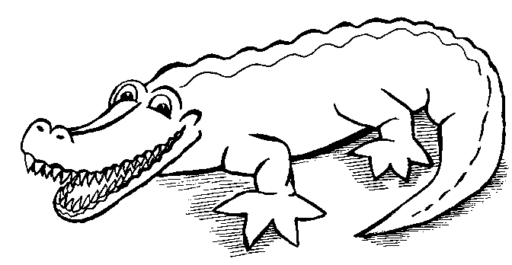3. **Как крокодил чистит зубы.**  
 Ты чистишь зубы зубной щёткой. А у крокодила зубной щётки нет. Поэтому крокодил после обеда ложится на солнышке и широко раскрывает пасть. Тут же подлетают маленькие птички и выклёвывают остатки обеда между крокодильих зубов. Вот зубы и становятся чище   
 **Подчеркни правильный ответ на вопрос:**  
- Кто крокодилу чистит зубы?   
Рыбки Другие крокодилы Птички

**Как бобёр чистит зубы?**

Когда бобру нужно почистить зубы, он начинает грызть твёрдые деревья. При этом зубы не только очищаются, но и становятся острее. Зубы у бобра твердые в середине, а по краям – помягче. Вот более мягкие части зубов и стёсываются. Остаётся чистая, твёрдая часть зуба.

**Отметь правильный ответ.** Чем бобёр чистит зубы?

Зубным порошком. Зубной пастой. Твёрдым куском дерева

4**.** Рассмотрите таблицу и заполните пропущенные места в таблице

|  |  |  |
| --- | --- | --- |
| Слово | Морфема, с помощью которой образовано слово | Способ образования |
| детский |  | суффиксальный |
| известный | суффикс –н- |  |
| рассказать | приставка рас- |  |
| маленький | суффикс -еньк- | суффиксальный |
| четверостишие |  | сложение |
| телефон-автомат | корень + корень |  |
| радостный | суффикс -н- |  |
| подоконник |  | приставочно-суффиксальный |
| пятьдесят | корень + корень |  |
| нарукавник | приставка на- + суффикс -ник |  |

**Примеры заданий по математике.**

1.Аня и её родители любят пить чай. Воду для чая предварительно отстаивают в банке. Помоги Ане рассчитать нужное количество воды необходимое для чая.   
Известно, что за день Анин папа выпивает 5 двести граммовых стаканов чая, мама – 3 таких же стакана, Аня – 2 стакана. Папа пьёт чай без сахара, мама кладёт на стакан 1 чайную ложку сахара, Аня – 2 чайные ложки. Одна чайная ложка вмещает 10 г сахарного песка. 

1 задание:

а) Измерь, сколько стаканов воды входит в литровую банку;   
б) ответь на вопросы: вместится ли необходимая на день вода для чая:   
- в двухлитровую банку / ДА / НЕТ   
- в трёхлитровую банку / ДА / НЕТ   
в) сколько литров воды необходимо семье в день для чая? 

2 задание: Рассчитай, сколько сахара для чая надо купить, чтобы его хватило на 4 недели?   
________________________________________________________________________________________________________________________________________   
3 уровень: Ответь, на сколько увеличится расход сахара, если к Ане приедет погостить на 4 недели бабушка, которая выпивает за день 5 стаканов чая и кладёт в стакан 2 чайные ложки сахарного песка. 

2. В 100 г продукта находится:

|  |  |  |  |
| --- | --- | --- | --- |
|  | мука | яйцо | сахар |
| Кекс | 60 г | 25 г | 15 г |
| Вафли | 45 г. | 20 г | 35 г |

Верно ли, что

в вафлях половину массы составляет сахар

в кексе больше половины массы составляет мука

3. В школе объявили сбор макулатуры. Саша со своим другом Костей собирали макулатуру в одном подъезде. Чтобы не заходить обоим в одну квартиру, Саша распределил квартиры (смотри справку). Определи закономерность, по которой Саша распределил квартиры. Ответь на вопросы:

1) В какую следующую квартиру зайдёт Костя?

2) В какую следующую квартиру зайдёт Саша?

**Справка**

Обойти квартиры Косте: №1, №4, №7, №10, №13, …

Обойти квартиры Саше: №2, №3, №5, №6, №8, …

|  |  |
| --- | --- |
| Костя | Саша |
|  |  |

**Бланк ответов**

**Ответ**: Костя 16, Саша 9

**Примеры заданий по окружающему миру.**

1. Программа по обмену школьников, предусматривает приезд в нашу страну детей из других стран. Каждый школьник изучает историю и культуру страны, в которую он направляется. Помоги Майклу из Англии определить, какое жилище являлось традиционным в России.

Обведи букву выбранного ответа.

|  |  |
| --- | --- |
| http://dob.1september.ru/2002/20/49.jpg**А**. Юрта - переносное жилище  некоторых народов Азии и Южной  Сибири, ведущих кочевой образ  жизни. | **В.** Иглу - дом из снежных глыб,  который строят эскимосы на  зимних стоянках. |
| **Б.** Чум - переносное жилище из  жердей и оленьих шкур с  конической крышей у некоторых  народов северо-восточной Сибири,  занимающихся оленеводством. | изба**Г.** Изба - традиционное жилище  русских. Изба строилась из брёвен,  так как дерево было самым  доступным и удобным для  строительства материалом. |

2.Каждый день мы употребляем в пищу хлеб. Задумывался ли ты, люди каких профессий участвовали в приготовлении хлеба? Хлеб на нашем столе появляется благодаря нелёгкому труду людей 120 профессий. Запиши соответствия вида деятельности и профессий.

|  |  |
| --- | --- |
| **Вид деятельности** | **Профессия** |
| 1 Выпечка хлеба | А) продавец |
| 2 Сбор урожая | Б) агроном |
| 3 Распашка земли | В) комбайнёр |
| 4 Продажа хлеба | Г) пекарь |
| 5 Выращивает хлеб | Д) тракторист |

|  |  |  |  |  |
| --- | --- | --- | --- | --- |
| 1 | 2 | 3 | 4 | 5 |
|  |  |  |  |  |

**Ответ:**

|  |  |  |  |  |
| --- | --- | --- | --- | --- |
| **1** | **2** | **3** | **4** | **5** |
| **Г** | **В** | **Д** | **А** | **Б** |

Определи, какие продукты использует пекарь для выпечки хлеба. Отметь в таблице знаком «+».

|  |  |  |  |  |  |  |  |
| --- | --- | --- | --- | --- | --- | --- | --- |
| молоко | взбитые сливки | сода | мука | дрожжи | сахар | кетчуп | соль |
|  |  |  |  |  |  |  |  |

3. Мы установили свойства поваренной соли и сахарного песка, путём проведения опытов и записали результаты в таблицу.

|  |  |  |  |  |
| --- | --- | --- | --- | --- |
| **Вещество** | **Цвет** | **Сыпучесть** | **Вкус** | **Растворимость** |
| Поваренная соль | Белая | Сыпучая | Солёная | Растворяется в воде |
| Сахарный песок | Белый | Сыпучий | Сладкий | Растворяется в воде |

**Сравни свойства поваренной соли и сахарного песка, используя таблицу.**

Сходство:______________________________________________________________

Различие:______________________________________________________________

**Ответ:**

Сходство: белые, сыпучие, растворяются в воде.

Различие: солёная и сладкий.

4. На схеме показаны 4 стадии жизненного цикла цветущего растения. Одна из стадий не заполнена

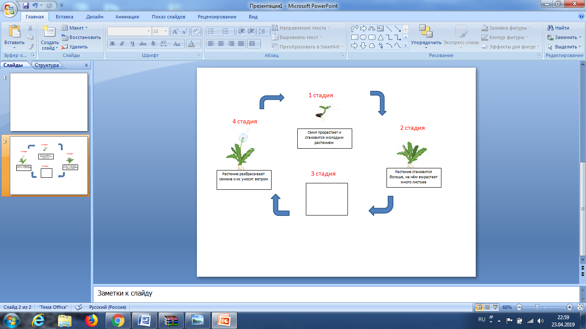

Опиши то, что происходит на 3 стадии жизненного цикла.

_________________________________________________________

5. Что из нижеперечисленного Алексею лучше всего использовать для того, чтобы отделить железные опилки от песка и соли?

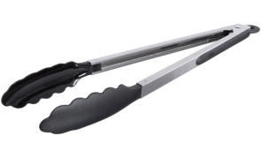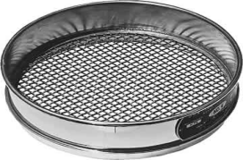А) В) С) D)

**ВОДА МАГНИТ РЕШЕТО ЩИПЦЫ**

В. После того, как железо было извлечено из смеси, Алиби наливает воду в оставшиеся песок и соль. Соль растворяется, а песок –нет.

Какое действие поможет Алиби отделить наибольшее количество песка от смеси?

А) пропустить смесь через фильтрованную бумагу

В) нагреть смесь на плите

С) вытаскивать песок пальцами

D) добавить больше воды в смесь

В результате компетентностного подхода учащийся способен:  
- самостоятельно действовать в ситуации неопределённости при решении актуальных для него проблем;  
-ориентироваться в ключевых вопросах современной жизни- экологических, политических, межкультурного взаимодействия и в мире духовных ценностей;  
-решать проблемы, связанные с реализацией определённых социальных ролей и общее для различных видов профессиональной и иной деятельности.

Компетентностно-ориентированный подход усиливает практическую направленность процесса обучения, включает в него ситуацию применения знаний и умений в конкретных жизненных условиях. Применение компетентностно-ориентированных заданий позволяет решить проблему более качественного усвоения знаний и способности их применения на практике. Опыт показывает, что использование компетентностно-ориентированных заданий на уроках способствует осознанию обучающимися роли предмета в современном мире, применению знаний для решения проблем, оцениванию нового опыта, контролю эффективности собственных действий.

**Литература**:

Праздникова Г.З.. «Педагогический опыт: проблемы изучения и обобщения». ТОИПКРО 2004г.

Еженедельное учебно-методическое приложение к газете «Первое сентября».

Черемисина Л.Д. «Иду на урок». ТОИПКРО. 2005г..

Агапова Н.В. Перспективы развития новых технологий обучения. – М.: ТК Велби, 2005. – 2.

Мельникова, Е.Л. Проблемный урок, или как открывать знания с учениками. М.2002.

Полат Е.С. Новые педагогические и информационные технологии в системе образования. - М: Омега-Л, 2004.

М.М.Поташник "Требования к современному уроку" . - М.:Педагогическое общество России, 2003

# Ефремова Н.Ф., Заярная И.Ю., Максимов С.М.: Компетентностно-ориентированные задания. Конструирование и применение в уч. проц.: уч.-метод. пособ.

**Интернет ресурсы:**

[http://nsportal.ru](http://nsportal.ru/)

[http://festival.1september.ru](http://festival.1september.ru/)

# <http://www.labirint.ru/books/378910/>